**高一年级物理第三课时《相互作用——力 知识梳理》**

**拓展提升作业**

1. 某物体的重力为500N，放置在水平面上，它与地面间的动摩擦因数是0.56，它与地面间的最大静摩擦力是300N．

（1）至少要用______N的水平力，才能把物体推动；

（2）用200N的水平方向的力推物体，地面对物体的摩擦力是______N；

（3）物体运动起来以后，若使其保持匀速直线运动，应在水平方向施加______N的推力．

（4）物体在运动过程中，若把水平推力增大到300N，地面对物体的摩擦力为______N；

（5）此后，若把推力减小到200N，直到静止前，地面对物体的摩擦力为______N；

（6）若撤去外力，直到静止前，地面对物体的摩擦力为______N．

1. 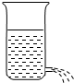如图所示，一饮料杯装满水，杯的底部有一小孔，在水从小孔不断流出的过程中，杯子连同杯中的水的共同重心将__________________．
2. 有五个力作用于*A*点，这五个力的大小和方向相当于一个正六边形的两条邻边和三条对角线，如图所示．已知*F*1的大小为*a*，则这五个力的合力大小为________，方向与________的方向相同．

*F*1

*F*2

*F*3

*F*4

*F*5

*A*

*a*

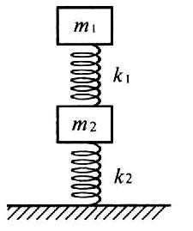

1. 如图所示，劲度系数为*k*1的轻弹簧两端分别与质量*m*1和*m*2的物块1，2拴接，劲都系数为*k*2的轻质弹簧上端与物块2拴接，下端压在桌面上（不拴接），整个系统处于平衡状态，现用力将物块1缓慢地竖直上提，直到下面弹簧的下端刚离开地时。在这个过程中：

物块1上升的距离为 ______________________；

物块2上升的距离为 ______________________。

1. 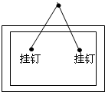用一根轻质细绳将一幅质量为1kg的画框对称悬挂在墙壁上，画框上两个挂钉间的距离为0.5m，已知绳能承受的最大张力为10N，为使细绳不断裂，轻质细绳的长度至少为_____________．
2. 如图所示，物块A重40N，物块B重20N，A与B、A与地面间的动摩擦因数相同，物体B用细绳系住，当水平力F=32N时，恰能将A匀速拉出。求：

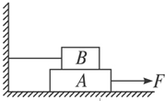（1）接触面间的动摩擦因数；

（2）物块A受到物块B的摩擦力的大小和方向；

（3）物块A受到地面的摩擦力的大小和方向。